МИНОБРНАУКИ РОССИИ

Федеральное государственное бюджетное образовательное учреждение высшего образования

НИЖЕГОРОДСКИЙ ГОСУДАРСТВЕННЫЙ ТЕХНИЧЕСКИЙ

УНИВЕРСИТЕТ им. Р.Е.АЛЕКСЕЕВА

Институт радиоэлектроники и информационных технологий

ОТЧЕТ

по лабораторной работе №2

по дисциплине

«Сети и телекоммуникации»

6 вариант

РУКОВОДИТЕЛЬ: Гай В.Е.

СТУДЕНТ : Варнашина А.А.

Группа 19-АС

Работа защищена «__» ____________

С оценкой ________________________

Нижний Новгород 2021

**Задание:**

1. Смоделировать сеть

2. Расставить IP адреса и маски (у роутеров на интерфейсах ip адреса – из начала диапазона)

3. Добавить маршруты для прохождения пакетов между всеми частями сети (ipforwarding)

4. сделать несколько маршрутов специфичных, показать, как это работает (удаляя и добавляя маршрут)

5.показать пример удаления маршрута с демонстрацией отсутствия ping

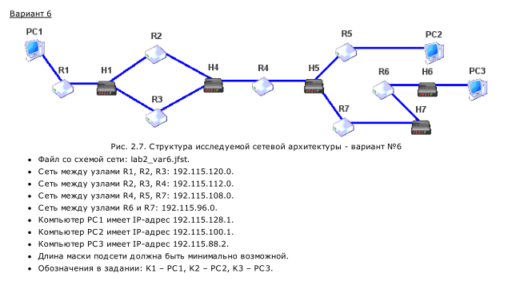

1. **Смоделировать сеть**
2. **Расставить IP адреса и маски (у роутеров на интерфейсах ip адреса – из начала диапазона)**

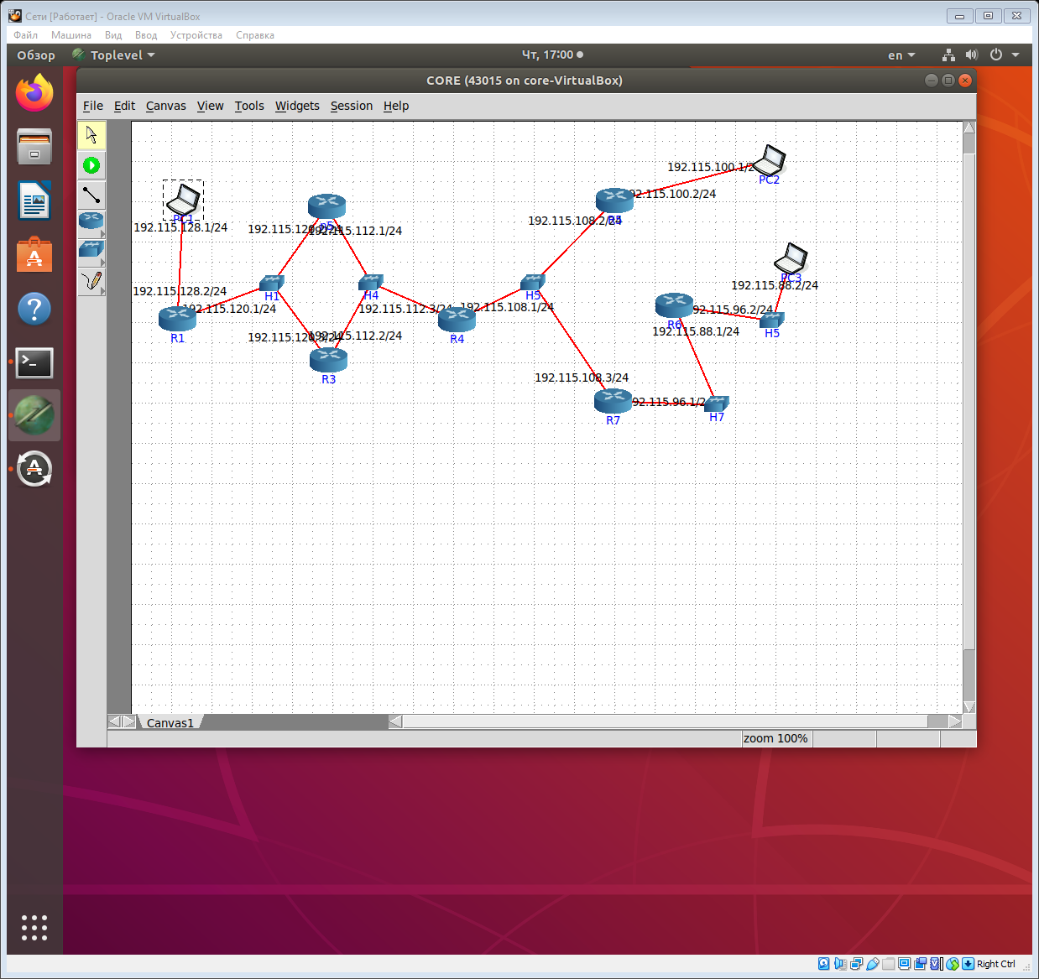

**3. Добавить маршруты для прохождения пакетов между всеми частями сети (ipforwarding)**

Маршруты:

R1

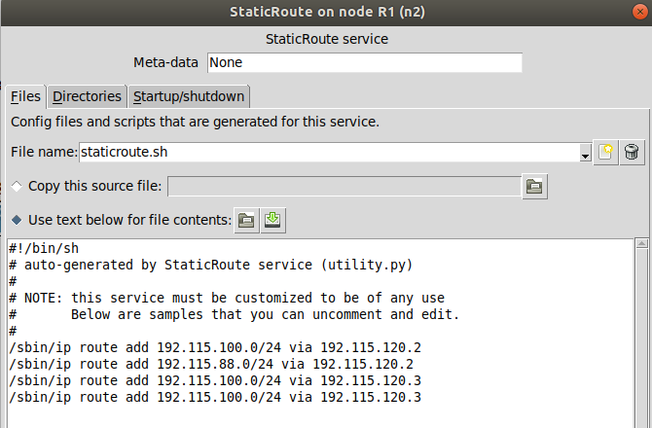

R2

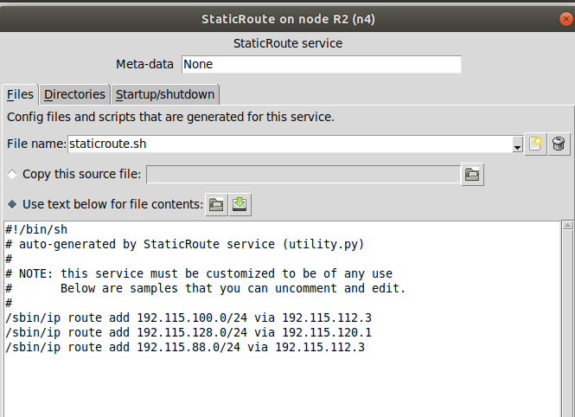

R3

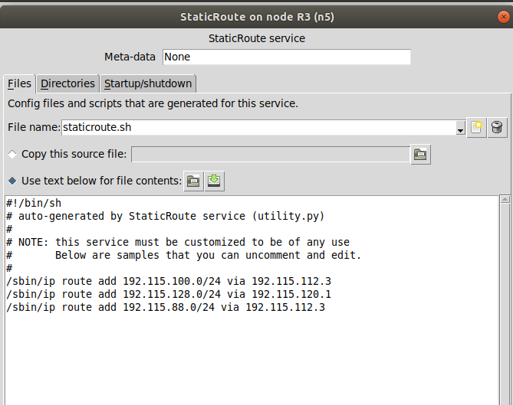

R4

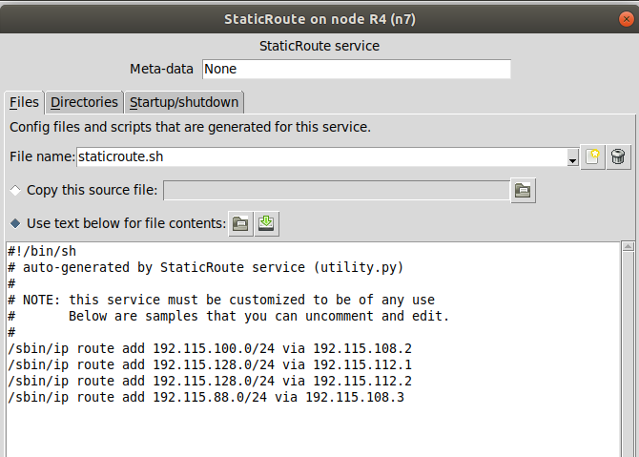

R5

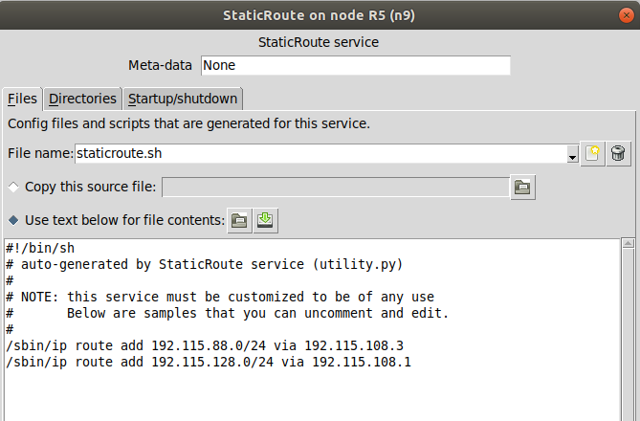

R6

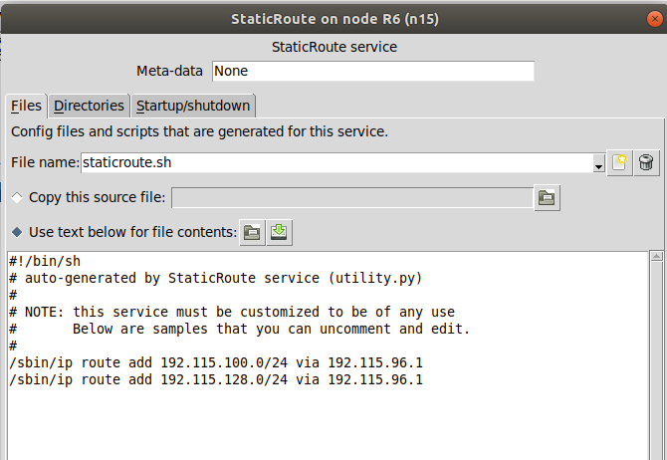

R7

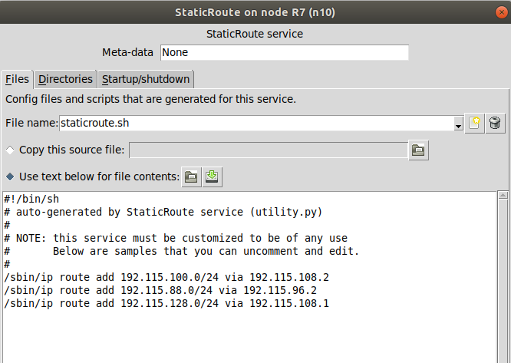

PC1-PC3

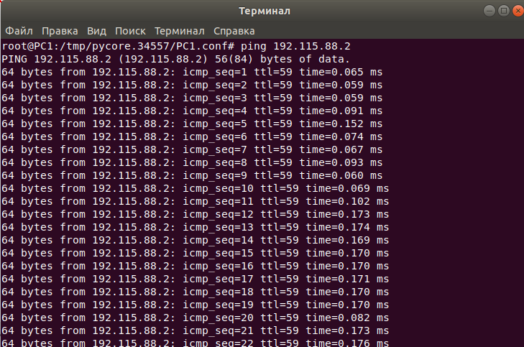

PC1-PC2

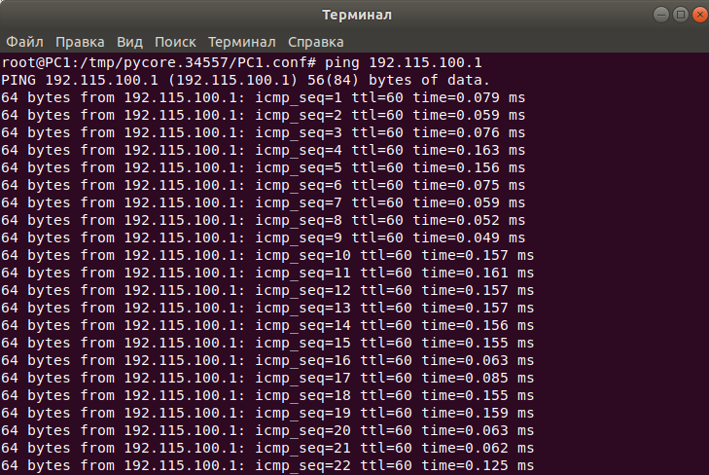

PC2-PC3

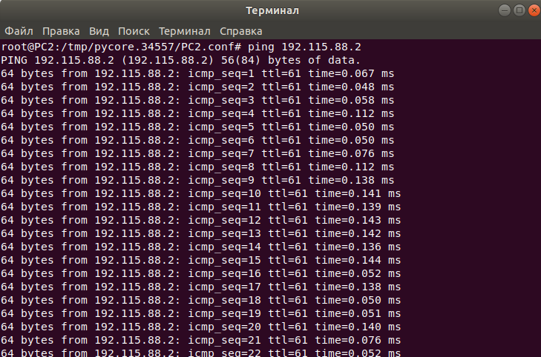

4. сделать несколько маршрутов специфичных, показать, как это работает (удаляя и добавляя маршрут)

**5. показать пример удаления маршрута с демонстрацией отсутствия ping**

С роутера R1 удаляем маршруты

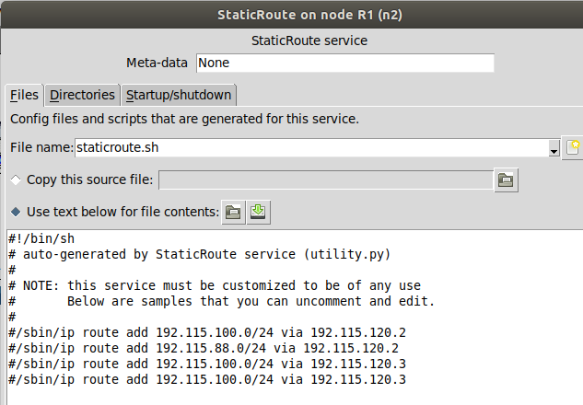

PC1-PC2

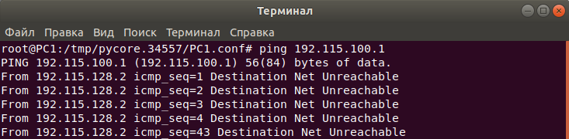

PC1-PC3

